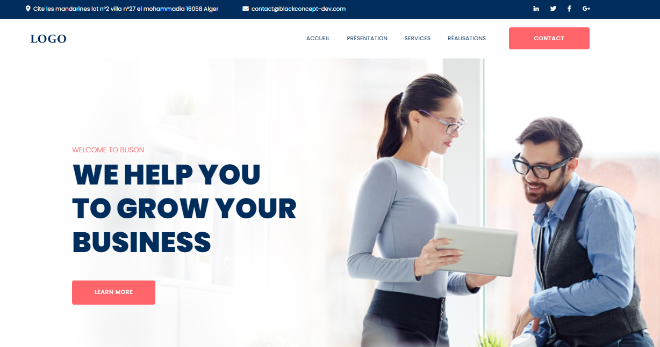

LOGO.
Slogan : …….. | 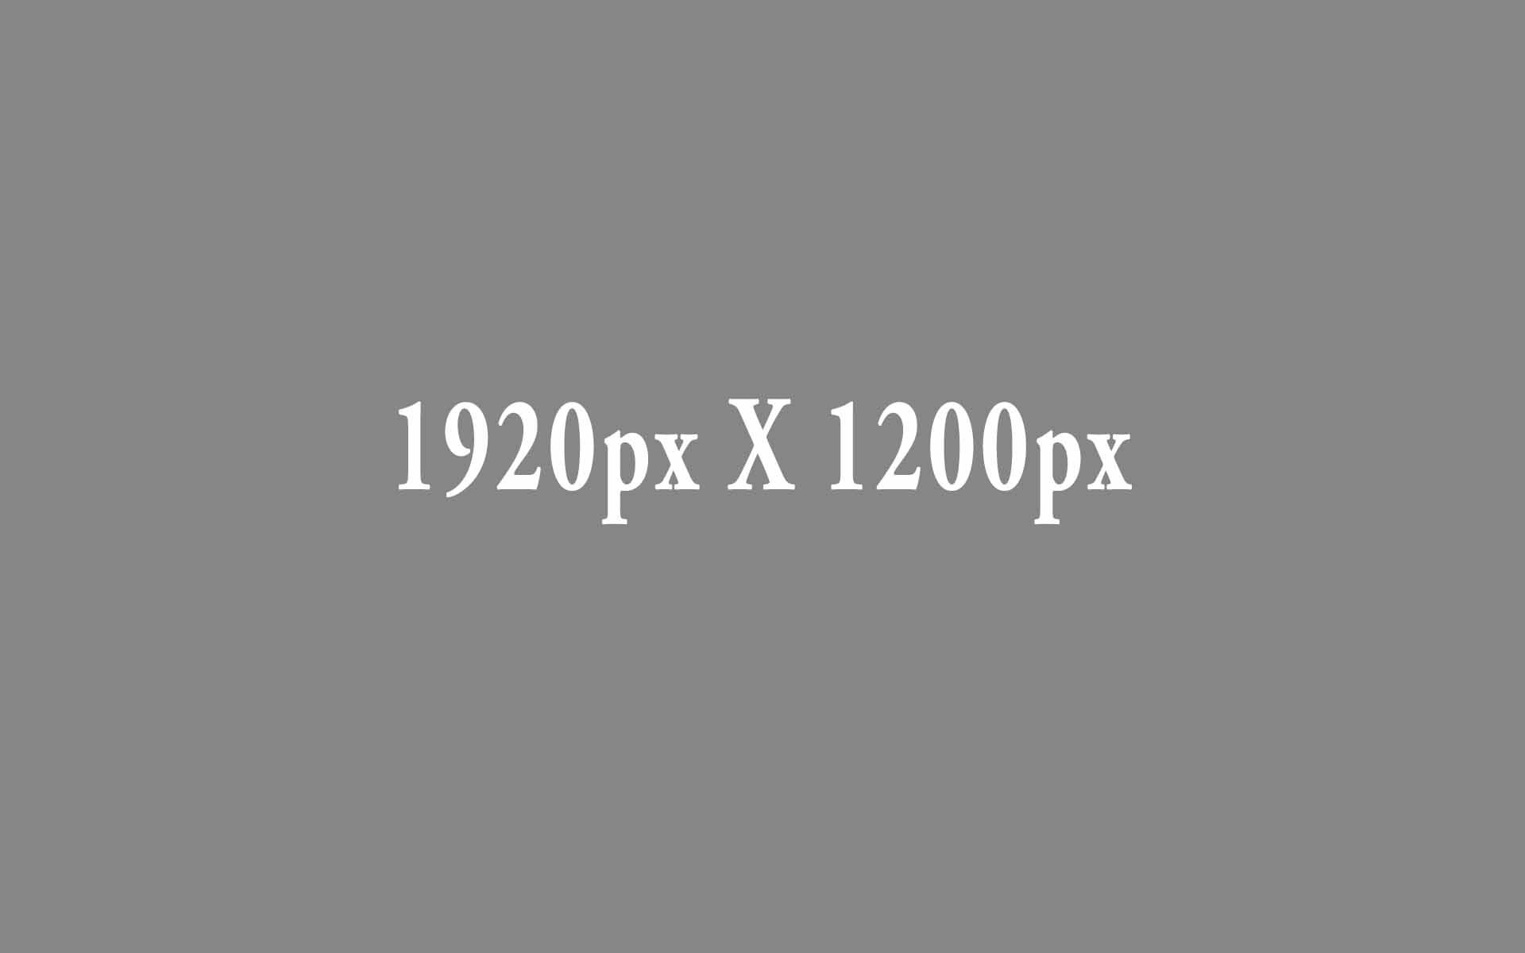

Texte : ……..

Texte : ……..





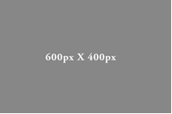 |  | Titre :  Texte : ………………………………………
Titre :  Texte : ……………………………………… | Titre :  Texte : ……………………………………… | Titre :  Texte : ………………………………………
Titre :
Texte : ………………………………………

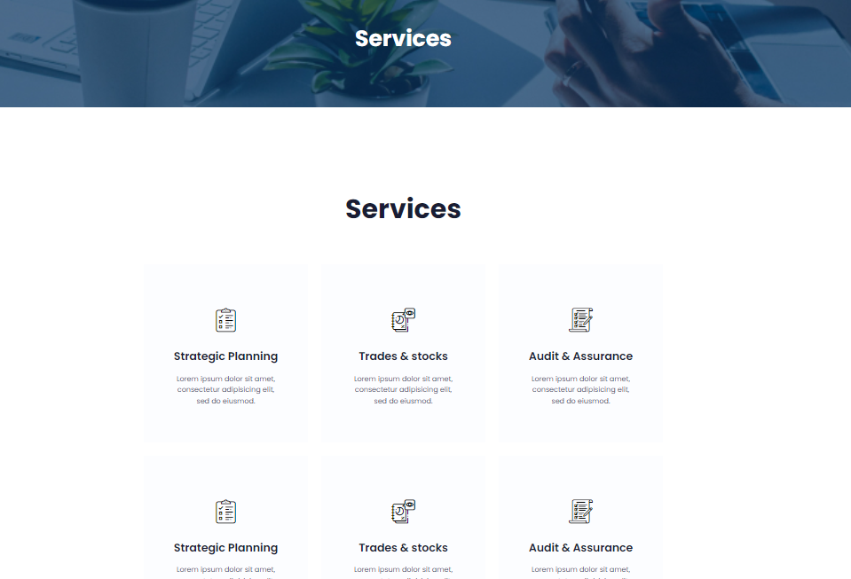

Services
Service 01: ….. | Service 02: ….. | Service 03: …..



Réalisations
Texte : ………………………………………
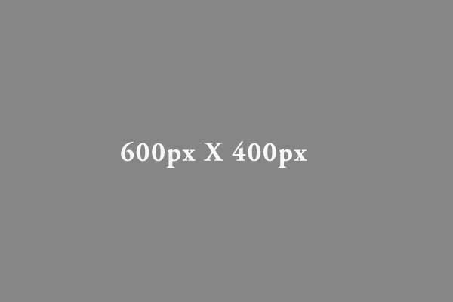  Titre :  Texte : ……………………………………… | Titre :  Texte : ……………………………………… | Titre :  Texte : ……………………………………… | Titre :  Texte : ………………………………………

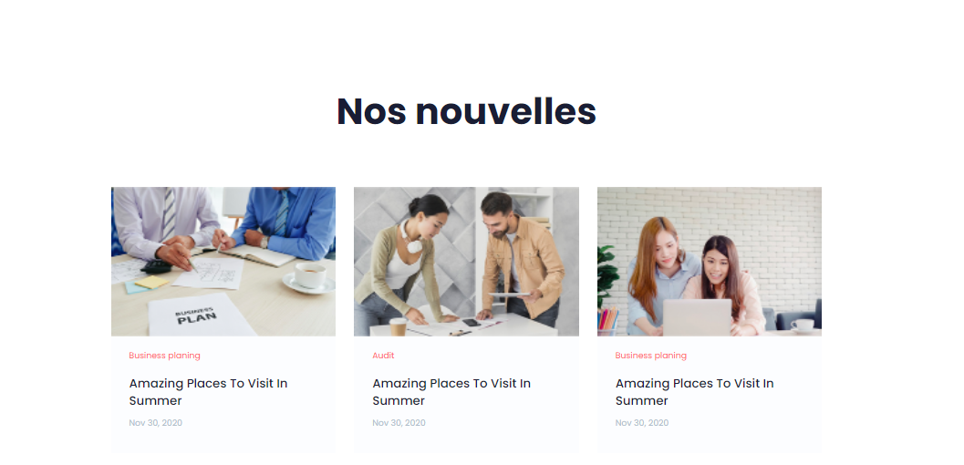

Nos nouvelles
Titre :  Texte : ……………………………………… | Titre :  Texte : ……………………………………… | Titre :  Texte : ………………………………………



Présentation

Titre :
Texte : ………………………………………
Titre :
Texte : ………………………………………
Titre :  Texte : ……………………………………… | Titre :  Texte : ………………………………………

Formulaire
Nom de la société :
Activité principale :
Présentation :
Charte Graphique :
Adresse :
Téléphone :
Mobile :
Fax :
E-mail :
Facebook :
Instagram :
LinkedIn :

